¿Qué es un usuario root en Linux?

Este usuario llamado root, tiene las siguientes características sobre el resto de los usuarios:

- Acceso administrativo al sistema

- Acceso a todos los archivos y comandos

` - Otorgar permisos y revocarlos a otros usuarios

¿Por qué Ubuntu no me deja establecer la contraseña durante la instalación?

No te deja establecer la contraseña porque todavía no se encuentra habilitado

¿Cuáles son los procesos típicos de Linux?

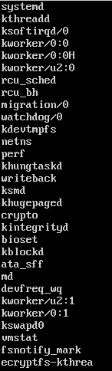

¿Cómo identificarlos?

Con el comando top